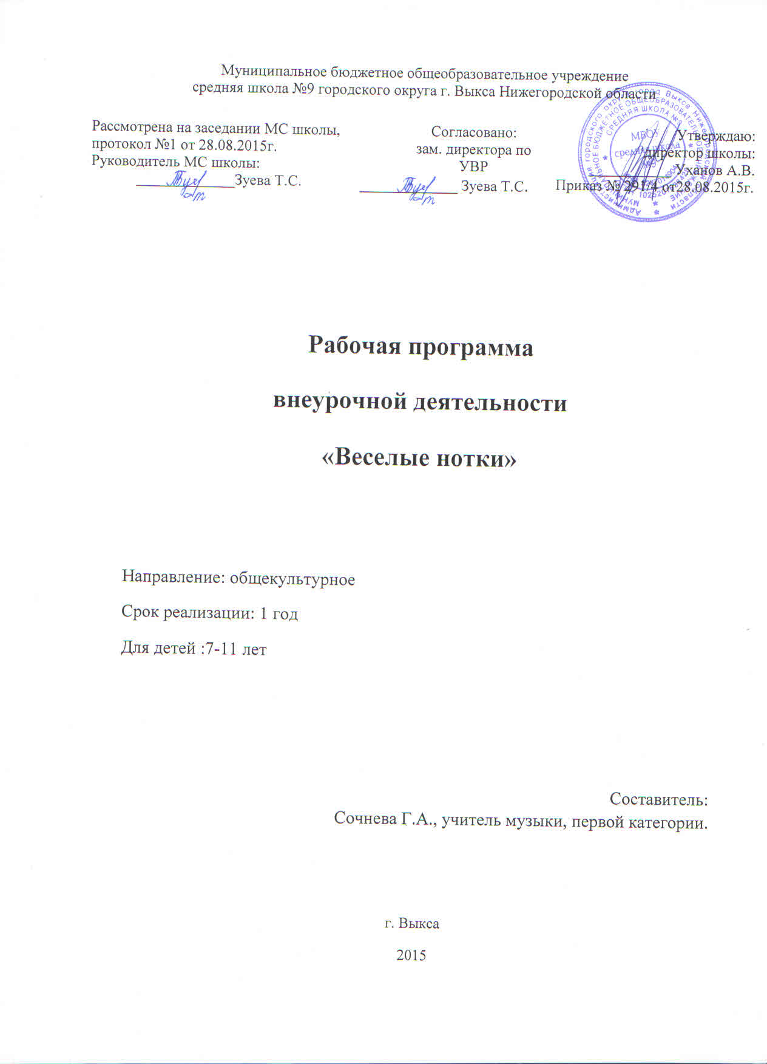
Пояснительная записка.

Программа внеурочной деятельности разработана в соответствии с требованиями Закона «Об образовании», Федерального государственного образовательного стандарта начального общего образования второго поколения, с основными положениями художественно – педагогической концепции Д. Б. Кабалевского. Актуальность и педагогическая целесообразность программы внеурочной деятельности в сфере музыки обусловлена необходимостью разнообразить досуг младших школьников, сделать его интересным и познавательным. Занятия музыкой носят психолого – терапевтический эффект, поэтому они играют большую роль в здоровьесбережении учащихся.
Музыка играет важную роль в жизни людей, а для детей одной из возможностей выразить себя в мире становятся песни. Песня – не только форма художественного отображения жизни, но и форма общения людей. Пение занимает важное место в жизни человека и принадлежит к основным видам исполнительства. Занятия пением приносят ребенку не только наслаждение красотой музыкальных звуков, которое благотворно влияет на детскую психику и способствует нравственно – эстетическому развитию личности, но и дают специфические знания и умения в этой области искусства. Важной формой самовыражения детей является коллективное пение, т.е. личные качества формируются именно там.
Музыкальное образование детей, в силу своей многогранности, не может ограничиваться только уроками музыки в школе. Большое значение в его совершенствовании имеют дополнительные занятия в вокальных коллективах, где у детей повышается интерес к разножанровой вокальной музыке, развивается вокальный слух, ребенок учится исполнять сам вокальные произведения и тем самым расширяет свой кругозор, формирует знания во многих областях музыкального искусства.
Кружок создаётся на добровольных началах с учётом склонностей ребят, их возможностей и интересов. Программа кружка составлена для детей 8-9 лет, рассчитана на 1 год обучения. Занятия проводятся по 1,5 часа 1 раз в неделю, 51 час в год.
Цель программы:
создание условий для развития творческих способностей и нравственного становления детей младшего школьного возраста посредством вовлечения их в певческую деятельность.
Программа предполагает решение образовательных, воспитательных и развивающих задач:
-обучить основам музыкальной культуры, совершенствовать вокальное мастерство;
-сформировать основы сценической культуры;
-развивать навыки сольного и ансамблевого исполнения;
-развивать творческую активность детей;
-развивать способности к преодолению трудностей, целеустремленность в достижении результата;
-развивать навыки организации и осуществления сотрудничества с педагогом, сверстниками и родителями;
-воспитывать эстетический вкус и исполнительскую культуру.

Задачи решаются с учетом возрастных и индивидуальных особенностей детей. При необходимости допускается корректировка содержания и форм занятий, времени прохождения материала.
Основополагающими принципами построения программы по организации внеурочной деятельности младших школьников являются:
- общедоступность,
- систематичность и целенаправленность,
- взаимодействие педагога и учащихся,
- увлечённость,
- предоставление возможности самовыражения, самореализации,
- здоровый эмоциональный климат во время занятий.

В силу возрастных особенностей, обучение детей пению необходимо вести систематично, начиная с элементарных приемов освоения вокальных навыков. Занятия начинаются с распевания, которое выражает двойную функцию:
-подготовку голосового аппарата;
-развитие вокально-хоровых навыков и эмоциональной отзывчивости.
Особую роль в формировании вокальной культуры детей играет опыт концертных выступлений. Он помогает преодолевать психологические комплексы – эмоциональную зажатость, боязнь сцены, воспитывает волю и дает детям опыт самопрезентации.

Формы организации вокальной деятельности:
- музыкальные занятия;
- занятия – концерт;
- репетиции;
- творческие отчеты.
Основной формой работы является музыкальное занятие, которое предполагает взаимодействие педагога с детьми и строится на основе индивидуального подхода к ребёнку.
Используемые методы и приемы обучения:
- наглядно – слуховой (аудиозаписи),
- наглядно – зрительный (видеозаписи),
- словесный (рассказ, беседа, художественное слово),
- практический (показ приемов исполнения, импровизация),
- частично – поисковый (проблемная ситуация – рассуждения – верный ответ),
- методические игры.
В ходе реализации программы применяются педагогические технологии известных педагогов – музыкантов: В. В. Емельянова, К. Орфа.
Содержание программы и песенный репертуар подбираются в соответствии с психофизическими и возрастными особенностями детей. Таким образом, каждому ребёнку предоставляется возможность в соответствии со своими интересами и возможностями выбрать свой образовательный маршрут. При наборе детей специального отбора не предполагается.

.

Тематический план обучения

№  п/п | Разделы | Кол-во часов | В том числе
№  п/п | Разделы | Кол-во часов | Практических | Теоретических
1 | Вводное занятие. | 2 | 1 | 1
2 | Знакомство с основными вокально-хоровыми навыками пения. | 2 | 1 | 1
3 | Звукообразование. Музыкальные штрихи. | 6 | 4 | 2
4 | Дыхание. | 6 | 4 | 2
5 | Дикция и артикуляция. | 7 | 5 | 2
6 | Ансамбль. Работа над унисоном. | 6 | 4 | 2
7 | Музыкально-исполнительская работа. | 7 | 7 | 0
8 | Ритм. | 6 | 5 | 1
9 | Сценодвижение. | 6 | 5 | 1
10 | Работа над репертуаром. | 7 | 5 | 2
11 | Концертная деятельность. | 7 | 7 | 0
12 | Итоговые занятия, творческие отчёты. | 6 | 5 | 1
Итого |  | 68 | 53 | 15

Содержание:

1. Вводное занятие.
Знакомство с основными разделами и темами программы, режимом работы коллектива, правилами поведения в кабинете, правилами личной гигиены вокалиста. Подбор репертуара.
2. Знакомство.
Беседа о правильной постановке голоса во время пения. Правила пения, распевания, знакомство с упражнениями.
3. Пение специальных упражнений для развития слуха и голоса.
Введение понятия унисона. Работа над точным звучанием унисона. Формирование вокального звука.
4. Формирование правильных навыков дыхания.
Упражнения для формирования короткого и задержанного дыхания. Упражнения, направленные на выработку рефлекторного певческого дыхания, взаимосвязь звука и дыхания. Твердая и мягкая атака.
5. Дикция и артикуляция.
Формирование правильного певческого произношения слов. Работа, направленная на активизацию речевого аппарата с использованием речевых и музыкальных скороговорок, упражнения по системе В.В.Емельянова.
6. Ансамбль. Унисон.
Воспитание навыков пения в ансамбле, работа над интонацией, единообразие манеры звука, ритмическое, темповое, динамическое единство звука. Одновременное начало и окончание песни. Использование aкапельного пения.
7. Музыкально – исполнительская работа.
Развитие навыков уверенного пения. Обработка динамических оттенков и штрихов. Работа над снятием форсированного звука в режиме «громко».
8. Ритм.
Знакомство с простыми ритмами и размерами. Игра «Эхо», «Угадай мелодию», осознание длительностей и пауз. Умение воспроизвести ритмический рисунок мелодии.
9. Сценодвижение.
Воспитание самовыражения через движение и слово. Умение изобразить настроение в различных движениях и сценках для создания художественного образа. Игры на раскрепощение.
10. Репертуар.
Соединение музыкального материала с танцевальными движениями. Выбор и разучивание репертуара. Разбор технически сложных мест, разучивание текстов с фразировкой, нюансировкой. Работа над образом исполняемого произведения.
11. Концертная деятельность.
Работа с учащимися по культуре поведения на сцене, на развитие умения сконцентрироваться, вести себя свободно и раскрепощённо. Разбор ошибок и поощрение удачных моментов.
12. Отбор лучших номеров, репетиции. Анализ выступления.

По итогам обучения учащиеся должны знать:
- основы вокально – хоровых навыков;
- правила пения;
- виды дыхания;
- музыкальные штрихи;
- средства музыкальной выразительности.
уметь:
- применять правила пения на практике;
- петь чисто ансамблем в унисон;
- применять упражнения на дикцию, дыхание, артикуляцию в работе над репертуаром;
- быть внимательными при пении к указаниям учителя; понимать дирижёрские жесты;
- петь напевно, легко, светло, без форсирования звука;
-соблюдать при пении певческую установку: сидеть или стоять прямо, без напряжения, слегка отводить плечи назад, опустив руки или положив их на колени (при пении сидя);
-исполнять песни и вокально-хоровые упражнения в диапазоне ре (до) первой октавы – до второй октавы.
- сценически оформлять концертный номер.

СПИСОК ЛИТЕРАТУРЫ:

- Г.А. Струве. Ступеньки музыкальной грамотности. - С.-Петербург, 1999г.
- Н. Ветлугина. Музыкальный букварь. - Москва: «Музыка»,1988г.
- Л. Абелян. Как Рыжик научился петь. - Москва: «Советский композитор», 1989г.
- О.А.Куревина. Синтез искусств в эстетическом воспитании детей дошкольного и школьного возраста. - Москва, 2003г.
- Н.Б.Гонтаренко. Сольное пение. Секреты вокального мастерства. - Р-на- Дону, 2007г.
- Е.В.Емельянов. Развитие голоса. Координация и тренинг. - С.-Петербург, 2007г.
- М. А.Михайлова. Развитие музыкальных способностей детей.- Ярославль: «Академия развития»,1997г.

